FAQ´S UXXI-EC: CONTRATOS MENORES
Puedes hacernos llegar tus dudas o sugerencias al siguiente email: consultas.uxxiec@umh.es

Número | Consulta | Respuesta
1 | Hacer una consulta o búsqueda de un Contrato Menor Simple que ya hemos realizado previamente. | En el Modulo de Compras y Contrato Menor, en el panel de accesos rapidos situado a la derecha de la pantalla, generamos una consulta picnchando sobre  “ Realizar una consulta básica de contratos menores “: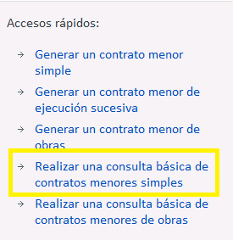  A continuación, en la pestaña General, sobre el campo Código  Introducimos la referencia del Contrato Menor que queremos buscar, con el formato que se muestra en la siguiente captura:  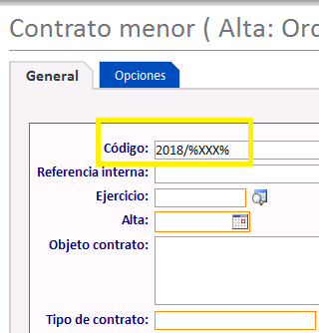  Seguidamente ejecutamos consulta desde el icono de la lupa:  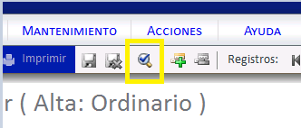
2 | Ha cambiado el nombre de tipo de pago ACF  De: | A:  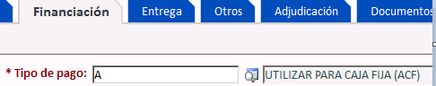
3 | El Importe de la caja fija no coincide con el del Justificante de Gasto. | Se debe revisar el tipo de pago (PD o ACF) introducido en el expediente de documenta y ver si es el mismo que el que se refleja en el justificante del gasto.
4 | Error en la pestaña Financiación del contrato menor:  “Error no controlado (java.sql.SQLException (ORA-04031: no se han podido asignar 80 bytes de memoria compartida ("large pool","unknown object","session heap","dbgdInitEventGrp: eventGrpI") ORA-06512: en "INT_ECO.PKG_IS_GEST_APLIC", línea 323 ORA-06512: en "INT_ECO.PKG_IS_GEST_APLIC", línea 284 ORA-06512: en "ADM.TG_IS_BIUDR_PROC_INTE_ECO", línea 126 ORA-04031: no se han podido asignar 80 bytes de memoria compartida ("large pool","unknown object","session heap","dbgdInitEventGrp: eventGrpI") ORA-04088: error durante la ejecución del disparador 'ADM.TG_IS_BIUDR_PROC_INTE_ECO' ORA-06512: en "UXXICC.PKG_IS_PROCESOSEC", línea 526 ORA-06512: en "UXXICC.PKG_IS_PROCESOSEC", línea 1320 ORA-01403: No se ha encontrado ningún dato ORA-06512: en "UXXICC.PKG_IS_PROCESOSEC", línea 2024 ORA-06512: en línea 1 )) (err.GEN-00018)” | Es un error que da el sistema que se solventa con facilidad, dando un paso atrás y guardando en cada una de las pestañas del Contrato Menor.
5 | El Justificante de Gasto no se genera, el sistema se queda pensando y no hace nada. | Antes de darle al botón “Generar Justificante de Gasto” hay que darle a guardar.
6 | No se debe hacer uso de comillas en la descripción del Contrato Menor, situado en la primera pestaña GENERAL.
7 | ¿Cómo se tramitan las inscripciones a un congreso jornada, seminario o actividad similar? | Estas inscripciones, por su exclusividad, no se tramitarán a través de la herramienta UXXI Contratos Menores. La exclusión de la tramitación de un expediente de contrato menor para las inscripciones a congresos se motiva y justifica con la oferta de la actividad por parte del organismo público o privado que la convoque, siendo este y no otro el destinatario del gasto público. Debiéndose aportar la documentación que acredite tanto la entidad ofertante como el precio a pagar, siendo único, fijado y estipulado por esta. Así como, memoria que justifique la necesidad de acudir a esta formación para el desarrollo de la labor docente, investigadora o de gestión administrativa de la UMH.  Los gastos derivados de la organización de un congreso sí deberán tramitarse a través de la herramienta UXXI Contratos Menores, a menos que su organización se realice por alguna de las empresas adjudicatarias del acuerdo marco de agencias de viajes.
8 | Consideraciones botón LIBERAR CRÉDITO  -En Contratos Menores sin JG/DC asociados, al pulsar el botón de “Liberar crédito” se elimina la reserva de crédito de Documenta. | Tipo de pago PD  La liberación de crédito se hace desde el botón "Liberar crédito" del contrato menor.  Tipo de pago ACF  La liberación de crédito se hace desde el componente Documenta / Menú General / Nuevo expediente negativo. En el campo expediente anterior, informamos el expediente de Documenta que se generó desde el contrato menor. Una vez guardemos el expediente negativo, si recuperamos el contrato menor éste se habrá enlazado y ya podremos confirmar la tarea para que el contrato pase a estado “saldado”.  Motivo:  Desde el componente contratos menores se genera el expediente de documenta que se enlaza con el contrato menor. Todos los justificantes, documentos, etc que se encuentren enlazados con dicho expediente de Documenta enlazan con el contrato menor.  Por este motivo, al generar el justificante de gasto éste se enlaza con el expediente de Documenta vinculándose también con el contrato menor. Esto es correcto y se puede tramitar desde el componente de Contratos Menores.  Sin embargo, el documento contable de reposición habrá que generarlo desde el componente de Justificantes de Gasto siguiendo la tramitación habitual de ACF. Principalmente, porque este documento estará enlazado a justificantes de gasto correspondientes a distintos contratos menores y desde el componente de Contratación y Compras no podemos realizar un ADO de varios contratos.  Una vez generemos el ADO por el procedimiento habitual, éste no vinculará con el contrato menor porque está asociado al expediente ERC siguiendo el procedimiento de gestión de ACF. Por tanto, en el caso de que no se haya gastado el total de crédito reservado la liberación del saldo disponible del expediente tendrá que gestionarse desde Documenta.
9 | Última actualización del Módulo de Contrato Menor UXXI- EC  - Consideraciones: | - Eliminación de Pestañas y campos a cumplimentar para mayor agilidad de ejecución.  - En la primera pestaña GENERAL, se incluye el proveedor,campo obligatorio que debe rellenarse para volcar correctamente la información en la pestaña ADJUDICACIÓN.  - Obligatoriedad campos necesarios:  Subtipo de contrato, Caja Habilitada para ACF, Plazo de duración, Información sobre importes e IVA, Fecha de adjudicación.  - Las características técnicas del contrato se especifican en la pestaña CONCEPTOS.  - En la Pestaña ADJUDICACIÓN al introducir la Fecha de Adjudicación se nos informa que se inicia un flujo de trabajo, que modifica el Estado del Contrato Menor según el momento de su tramitación. Se puede consultar en Tareas:  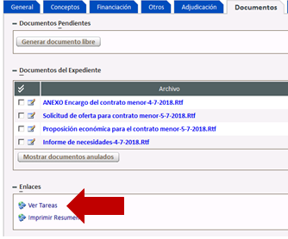  - Se incluyen documentos y plantillas tanto en castellano como en inglés.
10 | Error No Controlado de JAVA  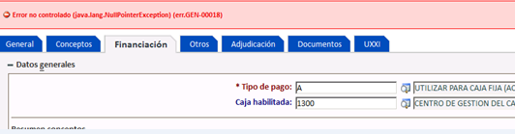 | Está previsto que para la siguiente actualización de la versión quede eliminado. ( Se relaciona con el momento en que se entra al Modulo, se puede solventar minutos después)

VICEGERENCIA ECONÓMICA
SERVICIO DE GESTIÓN PRESUPUESTARIA Y PATRIMONIAL
SERVICIO DE INFORMACIÓN CONTABLE, GESTIÓN ECONÓMICA Y FINANCIERA

